Ciao Asja,

ti mando questo aggiornamento un po’ prima del solito perché voglio essere sicuro di alcune cose.

La prima è qui:

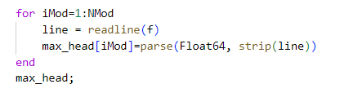

Prima era max_head[iMod]=parse(Float64,1) ma dava errore perché in ogni riga non c’è una stringa di valori ma un solo valore. Dunque ho usato questo strip: spero sia giusto.

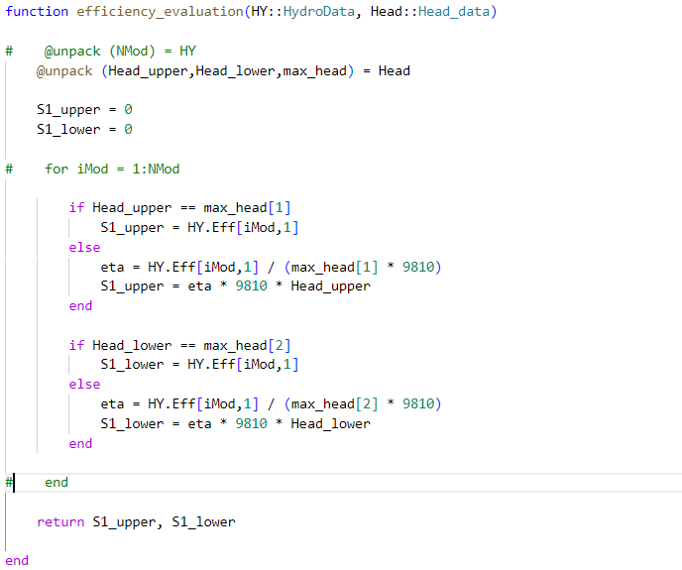La seconda cosa è la function efficiency_evaluation. Prima era così: dove è commentato non c’era nulla. Come errore dava che iMod in HY.Eff[iMod,1] non è dichiarato.

Se all’interno delle parentesi quadre scrivo iMod = 1 oppure iMod = 2 mi dice:

Allora ho fatto un ciclo for. Non mi convince molto però:

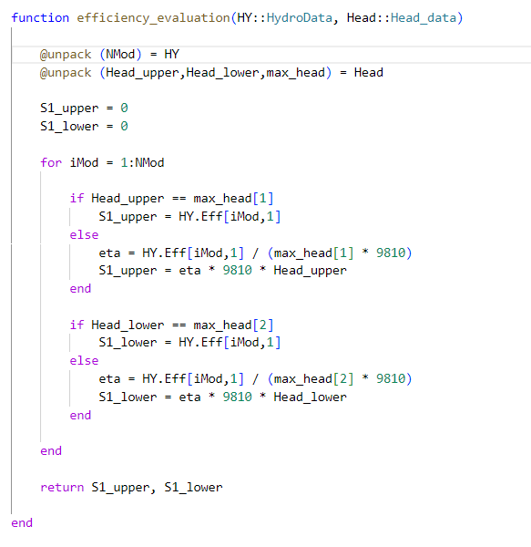

Stessa cosa vale per la parte di sim. Prima era così:

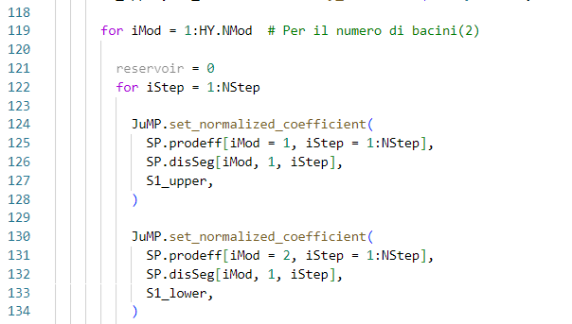

E come errore mi da’:



Dunque non accetta come valori con = 1/ = 1:NStep.

Sulla parte degli Step posso tranquillamente lasciare solo iStep perché comunque è dichiarato sopra che deve andare da 1 a NStep. Il dubbio mi sorge se lascio solo iMod e dunque nel ciclo for considera sia iMod = 1 che iMod = 2. Pertanto volevo chiederti se mi potresti dare qualche suggerimento su questi errori di indicizzazione.

Se tolgo anche iMod = 1 inizia a stamparmi gli scenari ma in ognuno di questi c’è scritto iMod = 2.

